201. 網頁資料擷取與轉換 □易☑中□難

1. 題目說明：

請參考**PYD02-1.py/ PYD02-2.py/ PYD02-3.py**檔案，依下列題意進行改寫作答，使輸出值符合題意要求。請另存新檔為**PYA02.py**，作答完成請儲存所有檔案（包含本題所使用之**input.html與產生之output.csv**）至C:\ANS.CSF原資料夾內。

* 請注意：資料夾或程式碼中所提供的檔案路徑，不可進行變動，**output.csv**檔案需為UTF-8編碼格式。

1. 設計說明：
   1. 請撰寫一程式，讀取file:input.html（此為交通部中央氣象局-開放資料平臺網頁，本題需要從其中的「資料清單」取得資料，其中包含下列項目與對應的資料編號等）並將其中資料項目、對應的資料編號等24個欄位轉存為output.csv。

* 提示：只需要輸出資料，不需要輸出欄位名稱。

1. 輸入輸出：
   1. 輸入說明

讀取file:**input.xml**（此為此為交通部中央氣象局-開放資料平臺網頁，網頁內容說明如設計說明(1)），該網頁如下：

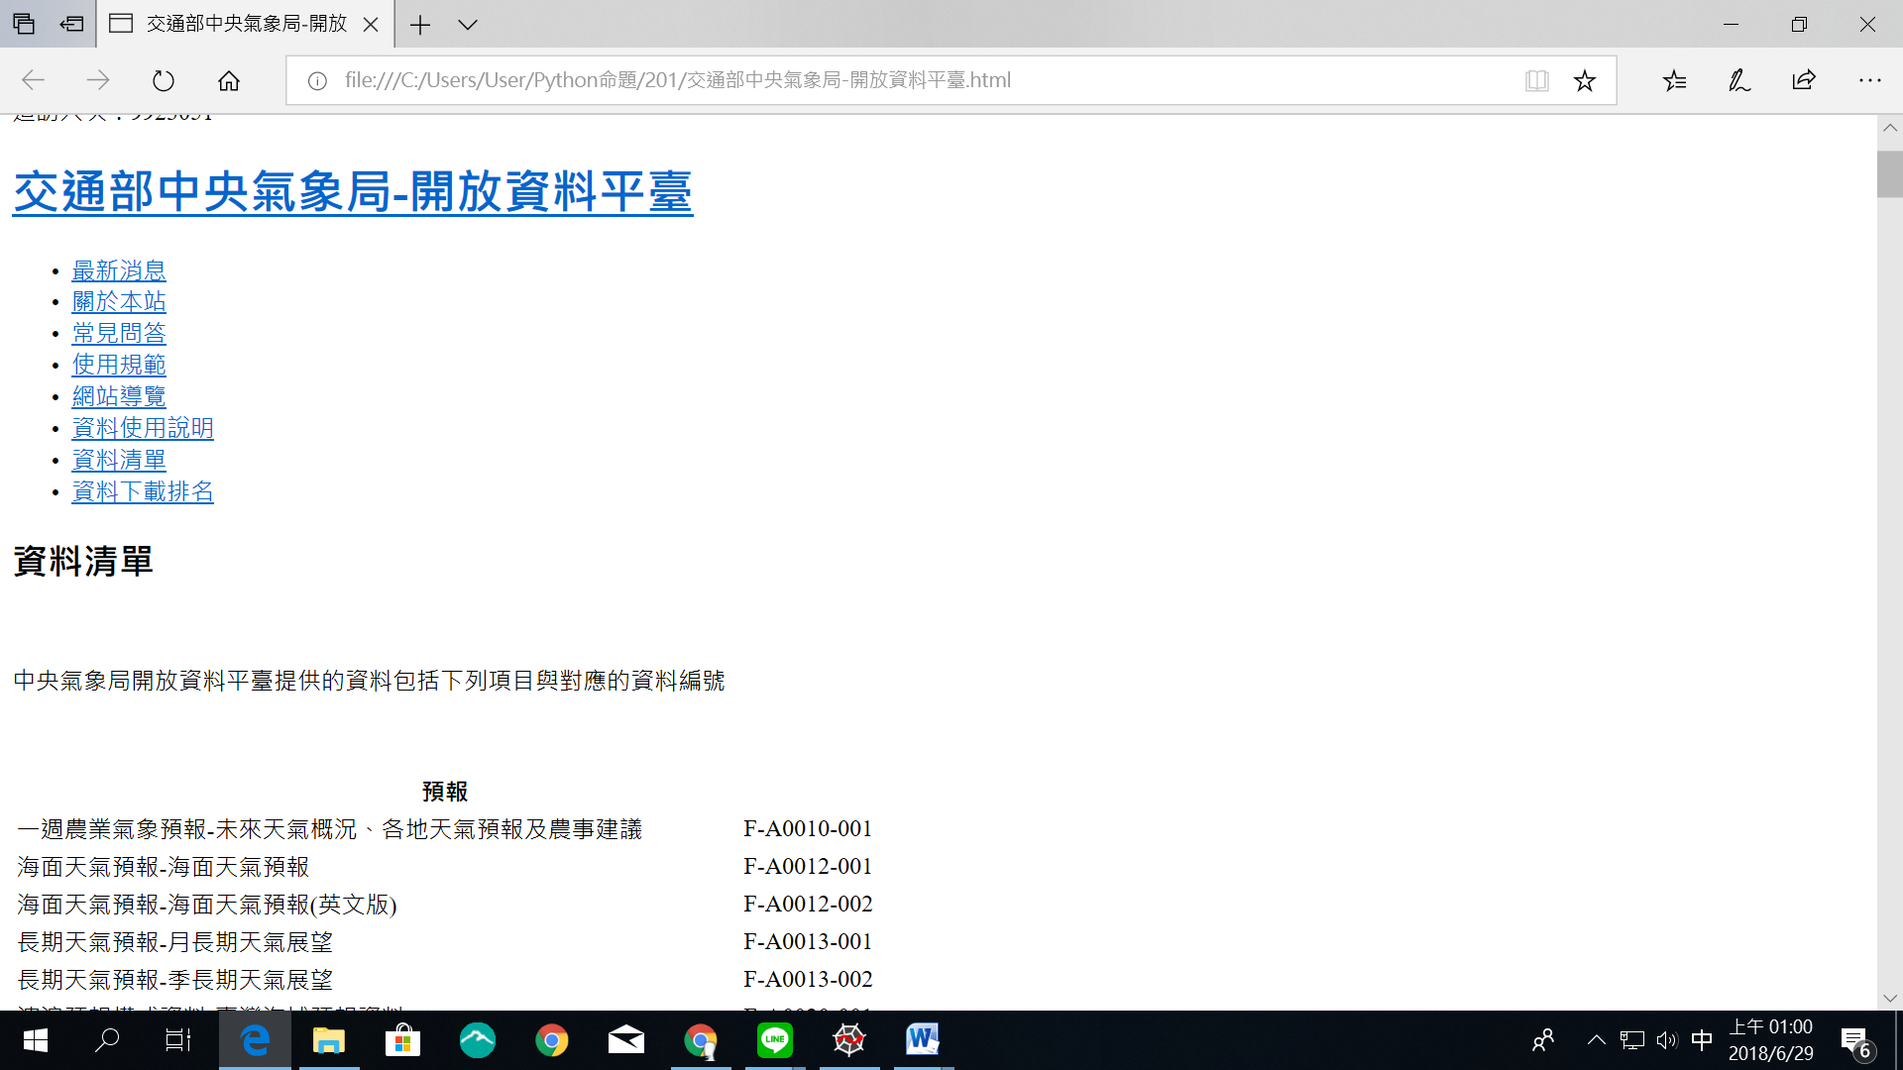

* 1. 輸出說明

輸出**output.csv**檔案中的內容如下圖中紅色框線中的欄位(資料清單中所有資料均需取得)。  


* 1. 範例輸入

無

* 1. 範例輸出

一週農業氣象預報-未來天氣概況、各地天氣預報及農事建議,F-A0010-001

海面天氣預報-海面天氣預報,F-A0012-001

海面天氣預報-海面天氣預報(英文版),F-A0012-002

1. 評分項目：

|  |  |  |
| --- | --- | --- |
| 項目 | 配分 | 得分 |
| * 1. 符合設計說明輸出正確格式 | 10 |  |
| 總　　　　　　　　　　　　　　分 | 10 |  |